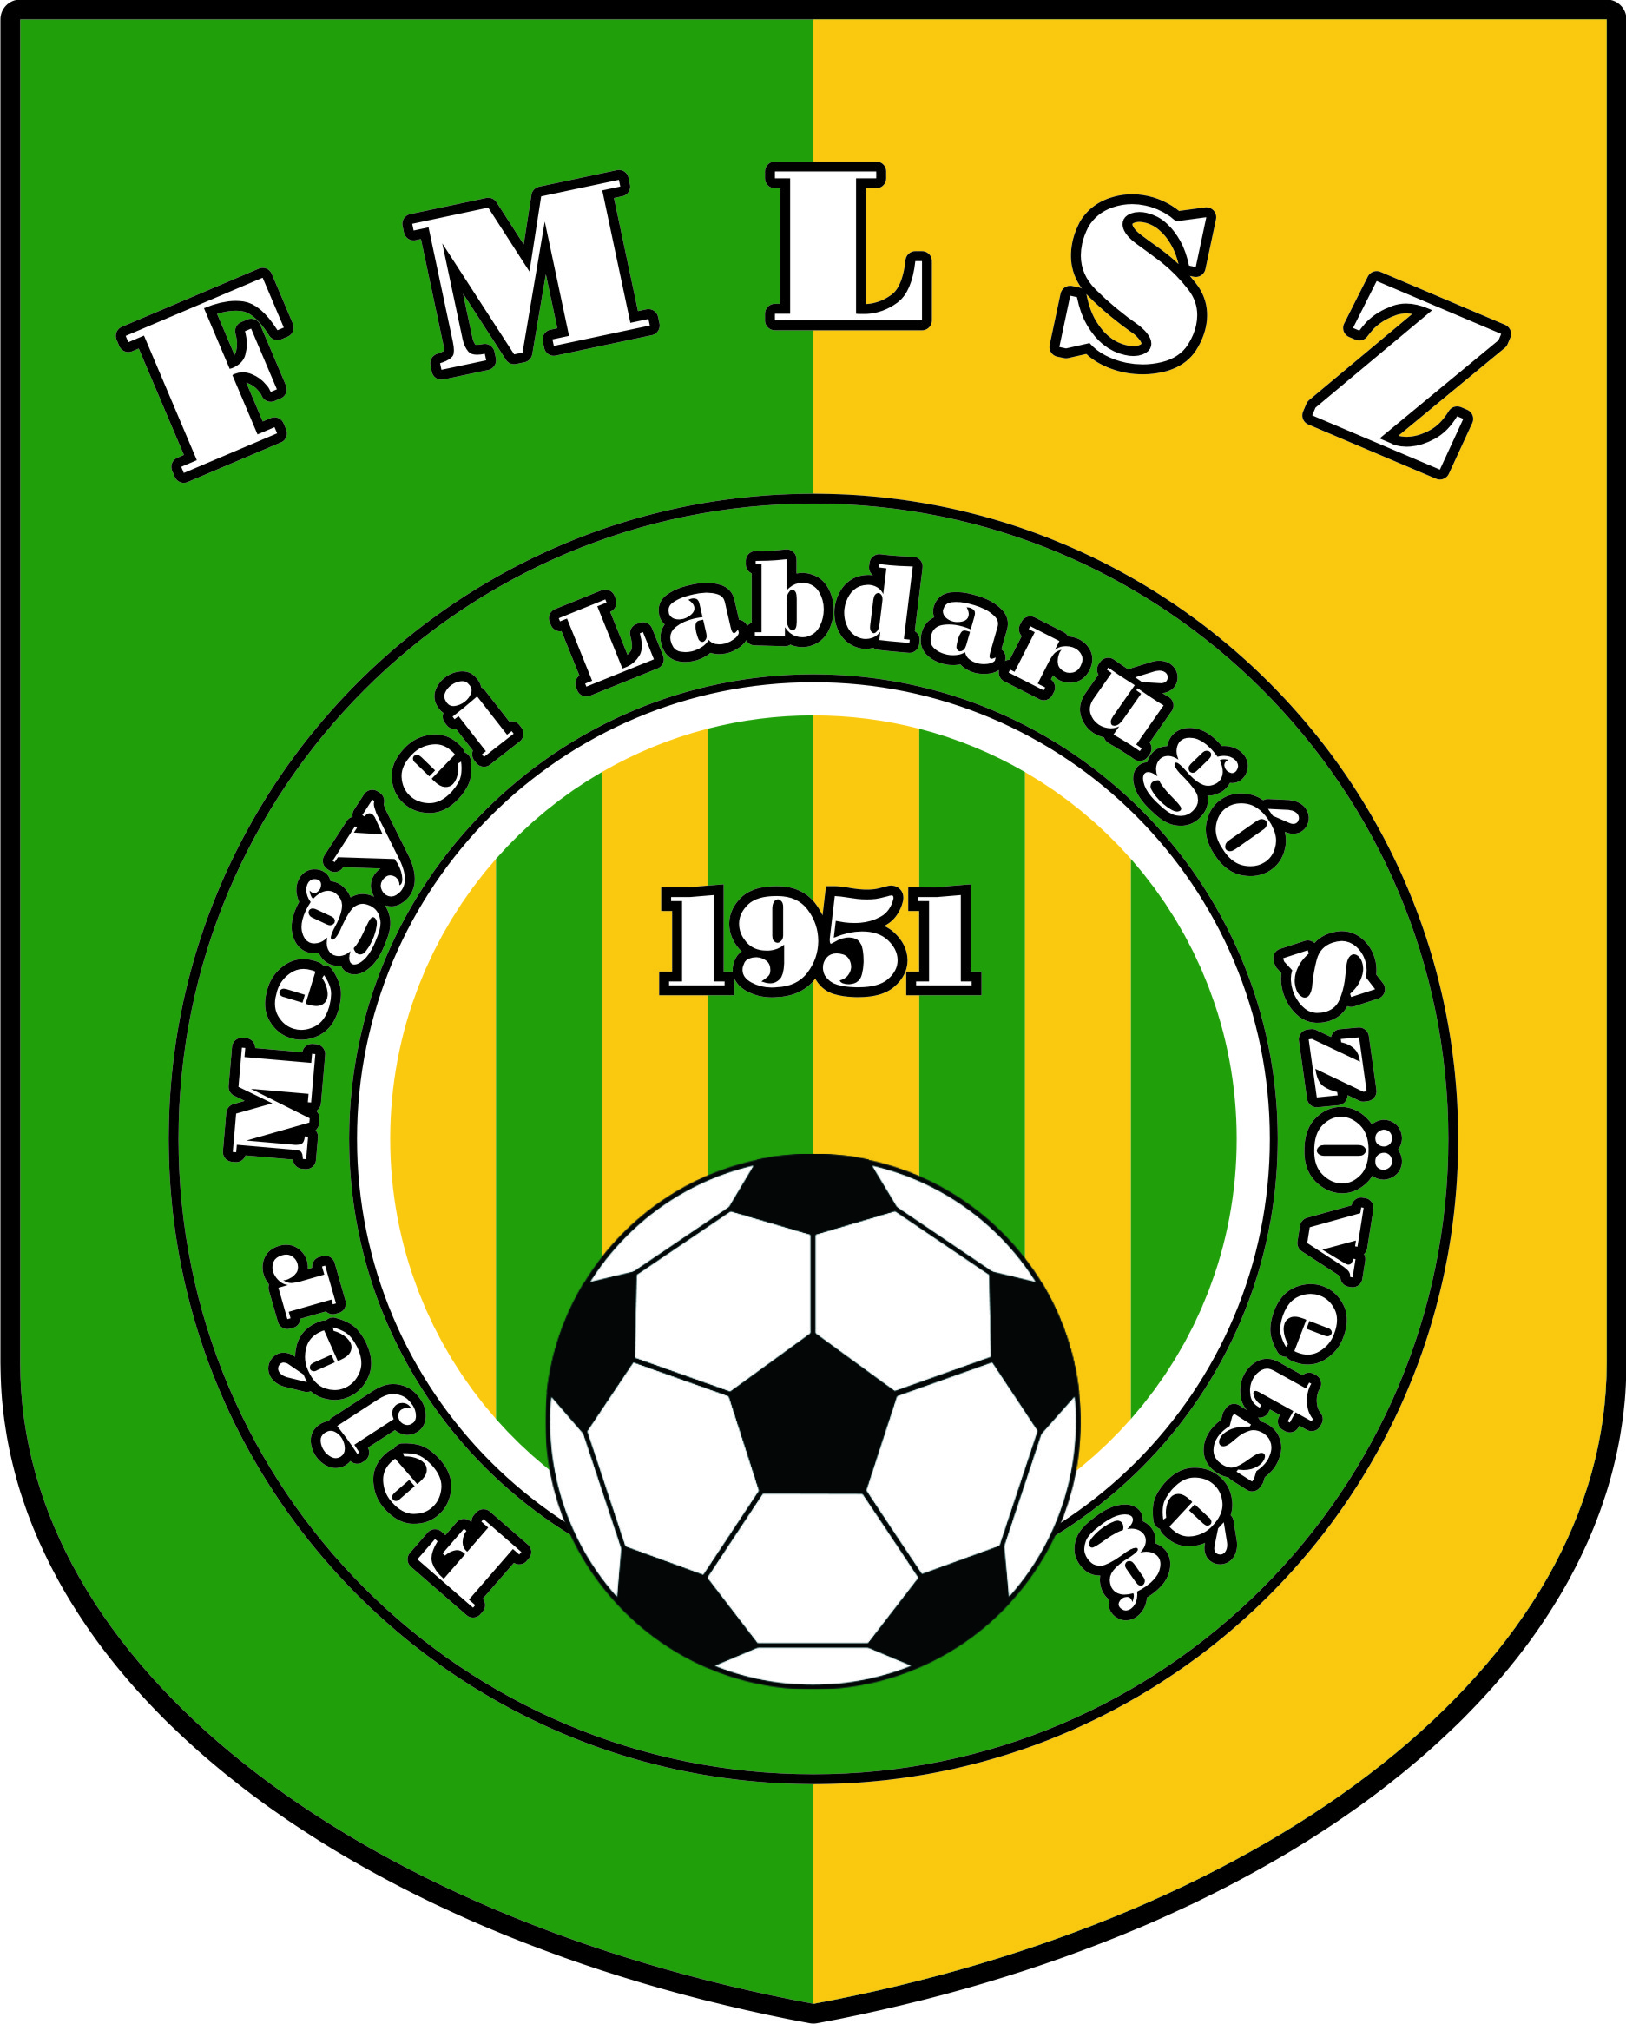**MLSZ FEJÉR MEGYEI IGAZGATÓSÁG**

**Cím:** 8000 Székesfehérvár, Csikvári út 10.

**Tel.:** 06 (22) 312-282, **Fax:** 06 (22) 506-126

**E-mail:** [fejer@enternet.hu](mailto:fejer@enternet.hu) **Web:** www.fmlsz.hu

**Adószám:** 19020848-2-43 **Bank:** 11707024-20480772

**Számlázási cím:** 1112 Budapest, Kánai út 2/d.

**MEGHÍVÓ**

**Az MLSZ Fejér Megyei Igazgatósága a bajnokság előtti küldöttválasztó és évadnyitó értekezletét**

**2015. augusztus 06. csütörtök, 17.00 órakor tartja**

**a Sóstói Stadion Média termében**

(Székesfehérvár, Csikvári út 10.)

melyre ezúton meghívjuk valamennyi Megyei I.-II.-III. osztályú, valamint utánpótlás nevelő sportegyesület képviselőjét.

Az értekezlet napirendi pontjai:

* Megnyitó
* MLSZ Közgyűlési küldöttek megválasztása
* Évadnyitó értekezlet, ahol ismertetésre kerülnek a bajnoksággal és szabályzatokkal kapcsolatos legfontosabb tudnivalók
* Egyebek

A napirendi pontok fontossága miatt várjuk, és számítunk megjelenésére.

Székesfehérvár, 2015. július 29.

Bencsik István s.k. Schneider Béla

elnök igazgató